ДЕНЬ КОСМОНАВТИКИ И АВИАЦИИ!
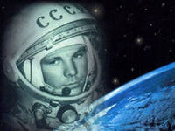

12 апреля 1961 года советский космонавт Ю. А. Гагарин на космическом корабле «Восток» стартовал с космодрома «Байконур» и впервые в мире совершил орбитальный облёт планеты Земля.

12 апреля 1961 года советский космонавт Ю. А. Гагарин на космическом корабле «Восток» стартовал с космодрома «Байконур» и впервые в мире совершил орбитальный облёт планеты Земля. Полёт в околоземном космическом пространстве продлился 108 минут.
В Советском Союзе праздник установлен Указом Президиума Верховного Совета СССР от 9 апреля 1962 года. Отмечается под названием День космонавтики. Этот праздник установлен по предложению второго Лётчика-космонавта СССР Германа Титова, который обратился в ЦК КПСС с соответствующим предложением 26 марта 1962 года.
В этот же день отмечается Всемирный день авиации и космонавтики согласно протоколу (п. 17) 61-й Генеральной конференции Международной авиационной федерации, состоявшейся в ноябре 1968 г. и решению Совета Международной авиационной федерации, принятому 30 апреля 1969 г. по представлению Федерации авиационного спорта СССР.
В Российской Федерации День космонавтики отмечается в соответствии со статьёй 1.1 Федерального закона от 13 марта 1995 года № 32-ФЗ «О днях воинской славы и памятных датах России».
7 апреля 2011 года на специальном пленарном заседании Генеральной Ассамблеи ООН была принята резолюция, официально провозгласившая 12 апреля Международным днём полёта человека в космос. Соавторами резолюции стали более чем 60 государств.

12 апреля празднуется День космонавтики и авиации. Это большой праздник в честь лётчиков, космонавтов, конструкторов, которые создают ракеты, космические корабли, искусственные спутники Земли и наш детский сад №1903 (по адресу Бульвар Яна Райниса, дом 18, корпус 3) это событие не обошел стороной. Мы активно готовились, планируя разнообразные мероприятия. Была подготовлена тематическая выставка в методическом кабинете,
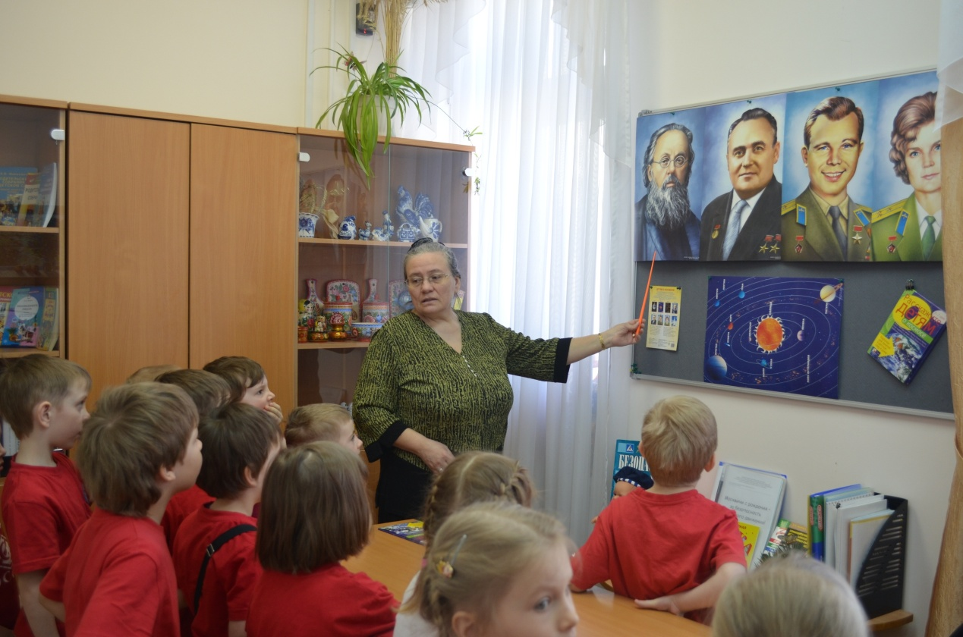
проведено интегрированное занятие «Ждут нас быстрые ракеты» с детьми средних и старшей группы.
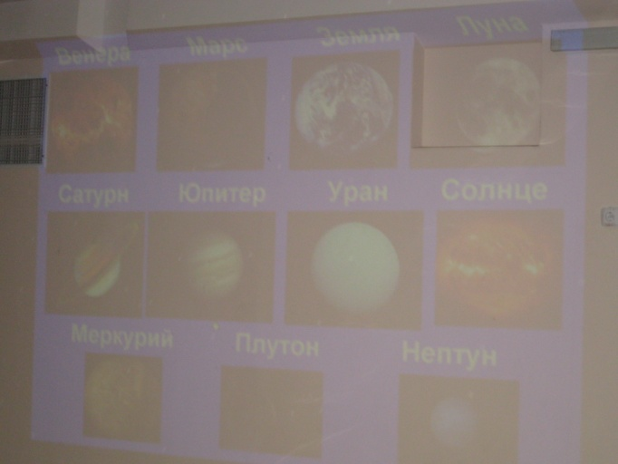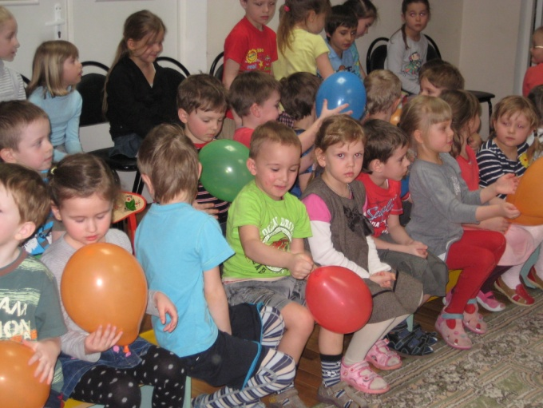
Воспитателями в группах велась большая работа: детям рассказывалось о космосе, читались тематические произведения, проводилась продуктивная деятельность (рисование, лепка, аппликация).
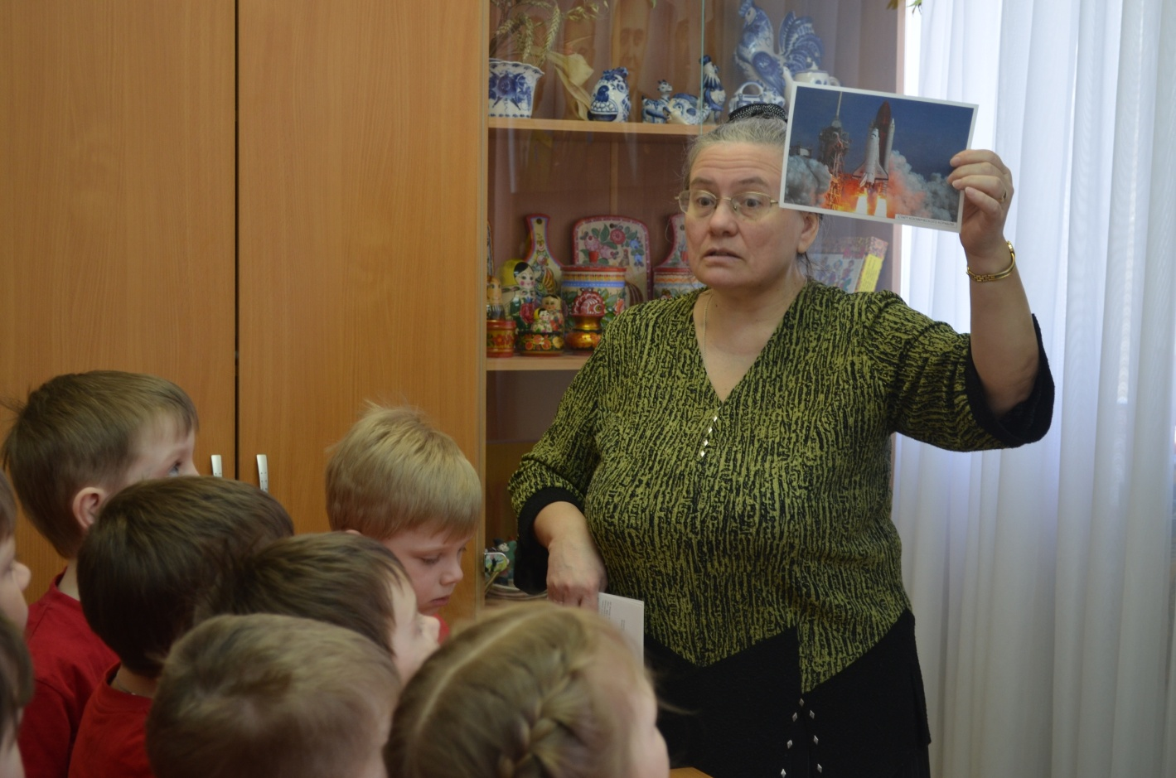
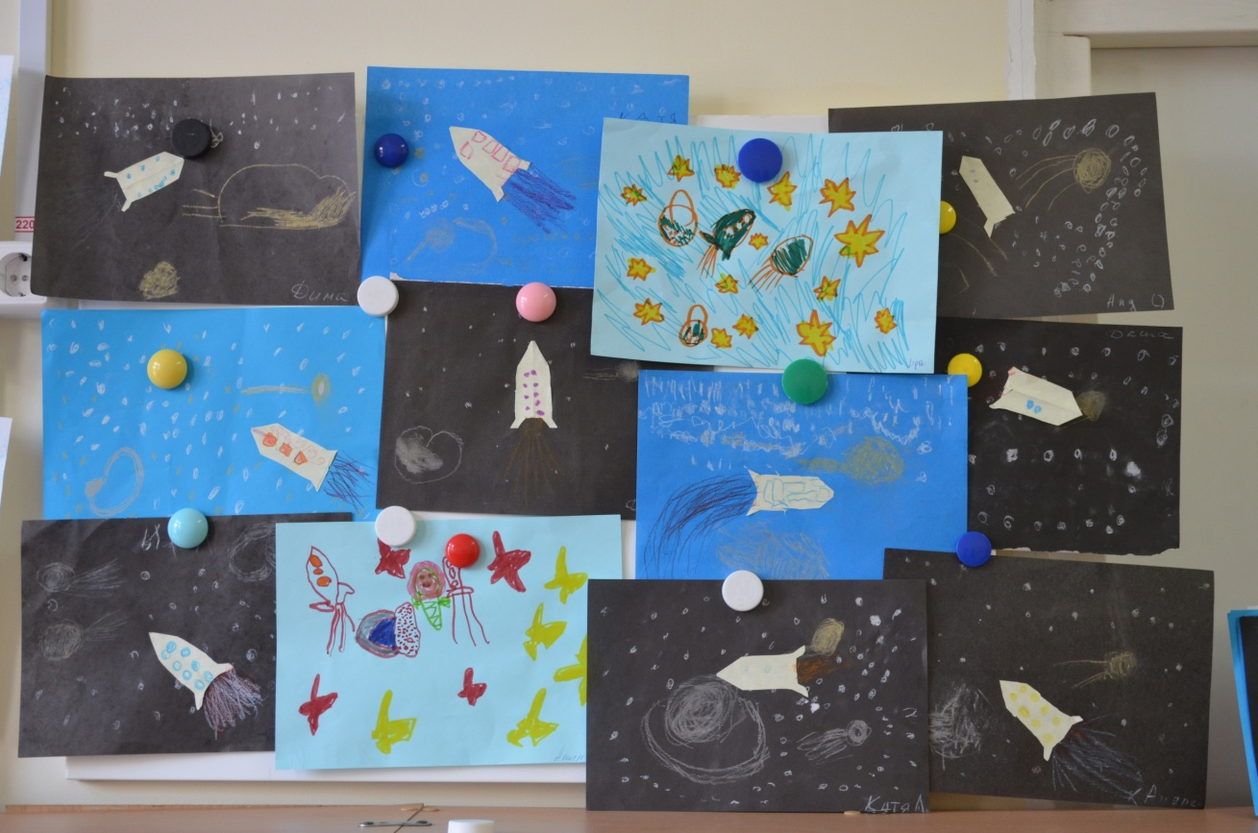
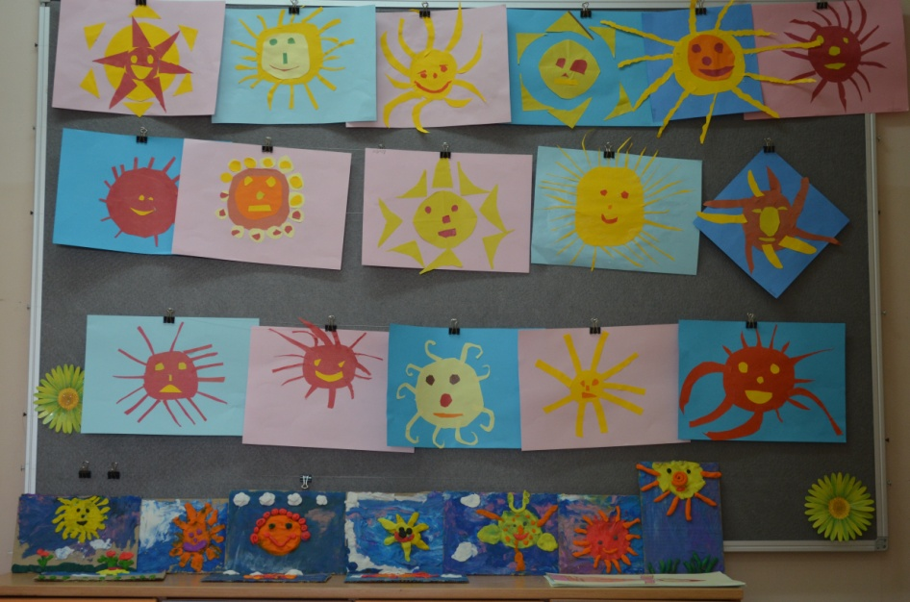
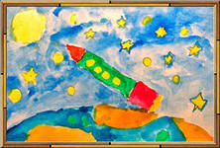
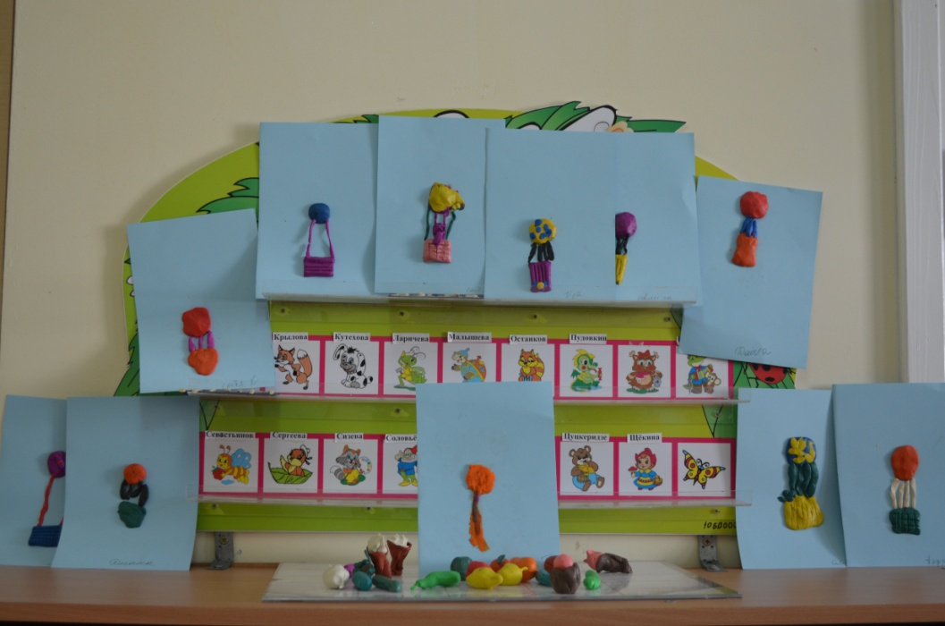
12 апреля мы с детьми старшей группы посетили ГОУ СОШ №1057, где была проведена радиолинейка, посвященная дню космонавтики и организована выставка детских работ.
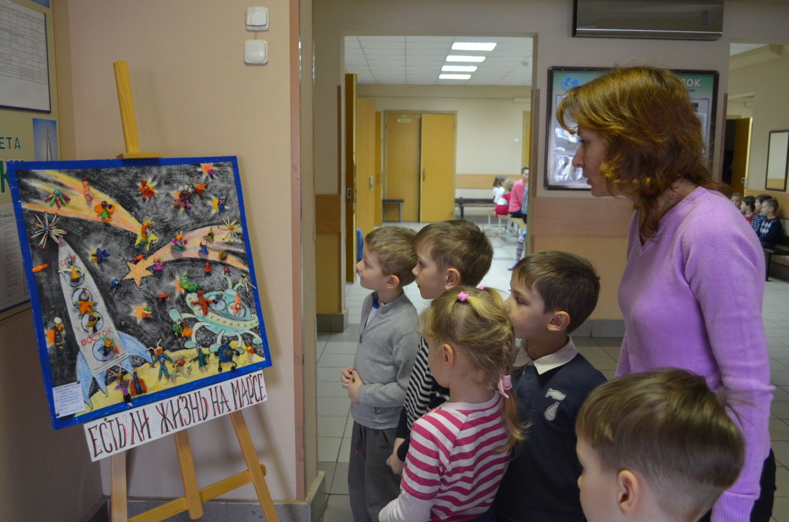
Когда День космонавтики справляют,
Любимца своего все вспоминают.
Но в этот день поздравим мы и тех,
Кто славу создает стране, успех:
Всех, кто с Земли за пультом наблюдает,
Как космонавты подвиг совершают,
И тех, кто отправляет корабли,
Стартующие с матушки-Земли, -
Всех, кто с космической наукой в жизни связан.
Народ своей любовью им обязан.
Гордится космонавтикой страна:
Она была и будет нам нужна!

